Imię i nazwisko  Marek Kubicki | Kierunek  Informatyka techniczna ITE | Rok studiów i grupa  1 rok grupa 5
Data zajęć  10.11.2022 | Numer i temat sprawozdania  Lab 6. – Pętle, tablice

Cel:
• Opanowanie podstaw wykorzystania tablic i pętli w C.
Przebieg zajęć:
Utworzyłem katalog roboczy lab_6 i kopiowałem do niego odpowiednie pliki

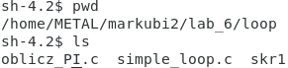
skr1 to skrypt ułatwiający szybkie kompilowanie i uruchamianie programu

Następnie zacząłem wykonywać polecenia zawarte w pliku simple_loop.c
Wprowadziłem system numeracji tablic aby można było sprawdzić działanie całego programu na raz.
Program zawiera dużo powtarzających się elementów (np. pętla for wypisująca wynik przypisywania), ułatwiło to szybkie napisanie programu oraz debugowanie, ponieważ po skopiowaniu danego fragmentu kodu (i zmienieniu nazw zmiennych) mogłem być pewny że konstrukcja jest poprawna.
// 1. inicjowanie tablicy w momencie definowania:
// a. wszystkie wartości
printf("1. a\n");
int tablica1_int[10]={0, 1, 2, 3, 4, 5, 6, 7, 8, 9,};

//tablica1_int[10];
for(i=0; i<10; i++){
printf("Iteracja %d: tablica1_int[%d] = %d\n", i, i, tablica1_int[i]);
}
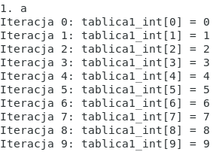

// b. początkowe wartości
printf("\n1. b\n");
int tablica2_int[10]={0, 1, 2};

for(i=0; i<10; i++){
printf("Iteracja %d: tablica2_int[%d] = %d\n", i, i, tablica2_int[i]);
}

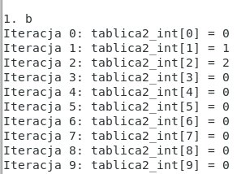
// 2. nadanie wartości w pętli
// a. zależnych od wartości zmiennej sterujacej
printf("\n2. a\n");
int tablica3_int[10];

for(i=0; i<10; i++){
tablica3_int[i]=i;
}
for(i=0; i<10; i++){
printf("Iteracja %d: tablica3_int[%d] = %d\n", i, i, tablica3_int[i]);
}

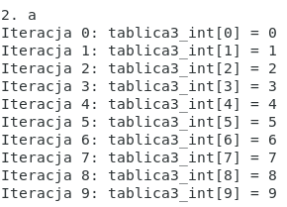
// b. wczytywanych z klawiatury za pomocą scanf
printf("\n2. b\n");

int tablica4_int[10];
int a2;

for(i=0; i<10; i++){
printf("Podaj liczbe\n");
scanf("%d",&a2);
tablica4_int[i]=a2;
}
for(i=0; i<10; i++){
printf("Iteracja %d: tablica4_int[%d] = %d\n", i, i, tablica4_int[i]);
}
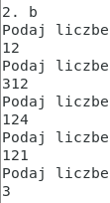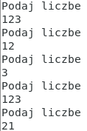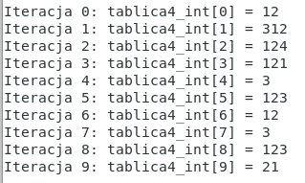

// 3. zamiana pętli for nadawania wartości na pętlę while
printf("\n3\n");
int tablica5_int[10];
int b2;
i=0;

while(i<10){
printf("Podaj liczbe\n");
scanf("%d",&b2);
tablica5_int[i]=b2;
i++;
}
for(i=0; i<10; i++){
printf("Iteracja %d: tablica5_int[%d] = %d\n", i, i, tablica5_int[i]);
}
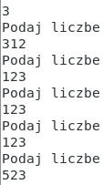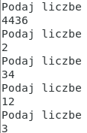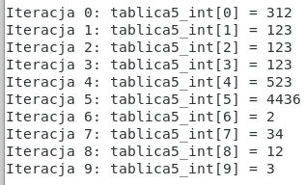

// 4. zamiana poniższej pętli for na pętlę do
// (jak zwykle najlepiej wykomentować starą pętlę i wpisać poniżej nową pętlę)
/*
for(i<10; i++;){

printf("Iteracja %d: tablica_int[%d] = %d\n", i, i, tablica_int[i]);

}
*/
printf("\n4\n");
i=0;
do{

printf("Iteracja %d: tablica5_int[%d] = %d\n", i, i, tablica5_int[i]);
i++;
}while(i<10);
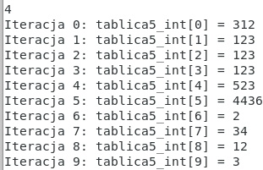
// 5. wyszukiwanie wartości maksymalnej w tablicy (pętla for)
printf("\n5\n");
int max=tablica5_int[0];
for(i=0; i<10; i++){
if(max<tablica5_int[i]){
max=tablica5_int[i];
}

}
printf("Maksymalna wartosc z tablica5_int[%d] = %d\n", i, max);
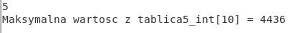
// 6. obliczanie sumy elementów tablicy (pętla while)
printf("\n6\n");
int suma1=0;
i=0;
while(i<10){
suma1 += tablica5_int[i];
i++;
}
printf("Suma wartosci elementow z tablica5_int[%d] = %d\n", i, suma1);
// 7. tablica z wartościami losowymi i wyszukiwanie zadanych wartości
// a. nowa definicja tablicy (np. tablicy znaków)

printf("\n7. a\n");
char string[3] = {'s','a','m'};

printf("String = %s\n", string);
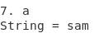

// b. nadawanie wartości losowych wyrazom tablicy
// (np. liczby z zakresu 33-126, czyli odpowiadające znakom ASCII)
// -> odpowiednie wydruki
printf("\n7. b\n");
char tablica6_char[10];
srand(time(NULL));
for(i=0; i<10; i++){
tablica6_char[i]=(rand() / (RAND_MAX + 1.0) * 93.0)+33;
}
for(i=0; i<10; i++){
printf("Iteracja %d: tablica6_char[%d] = %c\n", i, i, tablica6_char[i]);
}
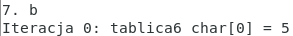
// c. sprawdzenie losowości - obliczenie wartości średniej w tablicy
// (w odpowiedniej pętli) - porównanie z teoretyczną średnią
// -> odpowiednie wydruki

printf("\n7. c\n");
double suma2=0;
for(i=0; i<10; i++){
suma2 += tablica6_char[i];
}
// teoretyczna srednia
double teo_srednia = (126) / 2;
printf("Srednia wartosc z tablica6_char[] to = %lf\n teoretyczna srednia to = %lf\n ich ruznica to = %lf\n",(suma2/10), teo_srednia, (suma2/10) - teo_srednia);
(Musiałem sprawdzić działanie polecenia 7. c. na innym urządzeniu, poniżej podany jest wynik działania tej części programu)
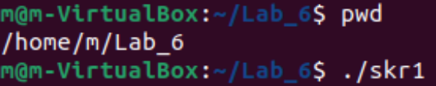
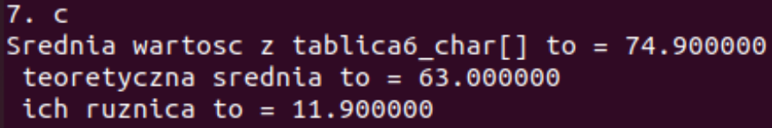
// d. wyszukiwanie zadanej wartości
// -> odpowiednie wydruki w momencie znalezienia wartości
// np. "Znaleziono wartość %.. w %d elemencie tablicy\n", ...

// d1. wyszukanie tylko jednej (pierwszej) wartości - pętla while
// (lub pętla for i break)
printf("\n7. d1\n");
int sz1;
printf("Podaj szukana wartosc\n");
scanf("%d",&sz1);
int sz1nr=-1;
for(i=0; i<10; i++){
if(tablica5_int[i]==sz1){
sz1nr=i;
break;
}
}
if(sz1nr==0){
printf("nie znaleziono wartość %d w tablicy5\n", sz1);
}
else{
printf("znaleziono wartość %d w %d elemencie tablicy5\n",sz1, sz1nr);
}
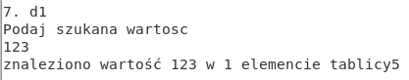
// d2. wyszukanie (i wypisanie) wszytskich wartości - pętla for
// (lub pętla while)
printf("\n7. d2\n");
int sz2;
printf("Podaj szukana wartosc\n");
scanf("%d",&sz2);
int sz2nr=-1;
for(i=0; i<10; i++){
if(tablica5_int[i]==sz2){
printf("znaleziono wartość %d w %d elemencie tablicy5\n",sz2, i);
sz2nr=1;
}
}
if(sz2nr==0){
printf("nie znaleziono wartość %d w tablicy5\n", sz2);
}

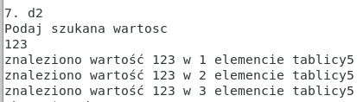
Wnioski
Tablice w języku c są niezwykle użytecznym narzędziem. Umożliwiają one łatwe grupowanie i zapisywanie(tymczasowe) dużej ilości zmiennych. Pomagają one też wykonywać operacje na wielu zmiennych. Za ich pomocą można też zapisać wyniki programu a potem wykonać na nich różne operacje aby sprawdzić ich poprawność.

